２０２６年度 連絡ボックス 申込書 （更新）

２０２６年度に「連絡ボックス」の利用を希望される団体は、
本申込書に必要事項を記入の上、更新書類と併せてご提出ください。

●２０２６年度の貸出について
【申込期間】：２０２６年７月１日（水）～２０２６年8月２０日（木）
【貸出期間】：２０２６年９月1日（火）～２０２７年8月３１日（火）

２０２５年度の貸出期間は２０２６年８月３１日（月）で終了します。
継続して利用される団体は、期間内に申し込みを完了すれば引き続き利用可能です。
利用を終了される団体は、８月３１日（月）までに荷物の回収をお願いします。期日を過ぎた荷物はスタッフが移動し、長期放置の場合は廃棄することがあります。

※なお、申込多数の場合は、抽選を行います。
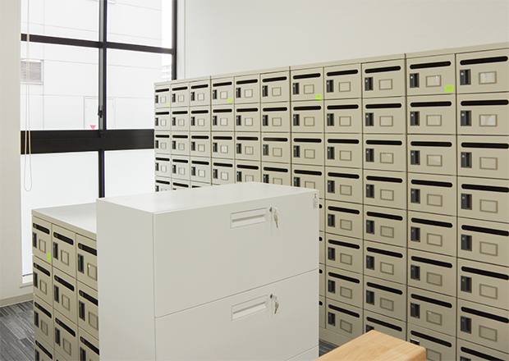
利用番号および、当選・落選につきましては、８月２５日（火）にメールにてお知らせします。
あすみん利用登録団体で、希望される団体に連絡ボックスを貸与します。
各ボックスの大きさはA４用紙が入る程度（ 内寸横28cm×奥行36cm×高さ19.5cm ）です。
団体メンバー間での物品の受渡しや一時保管場所として利用できます。
利用のルール
①鍵はあすみんにで管理します。使用時に受付にお申し出ください。
※施設利用許可カードのご提示が必要です。
②貴重品・施設利用許可カードの保管はご遠慮ください。
③団体宛の郵便物の受け取りは一切できません。
④万が一、鍵を破損・紛失した場合には、弁償していただきます。
上記事項に同意の上、申し込みます。
登録  番号 |  |  | 団体名
連 絡 先 |  | フリガナ |  |  | 申込区分  ☐新規 ・ ☐継続
 |  | 担当者氏名 |  |  | 申込区分  ☐新規 ・ ☐継続
 |  | 電話番号
 |  | E-mail

＊事務局使用欄＊ （何も記入しないでください）
受付日 | ２０２6年 月 日
受付担当 |  | 受付No. |  | 連絡ボックスNo.

